**INDICAÇÃO Nº / 2023**

Indica desobstrução de bueiro na **Avenida Rubens Oscar Guelli, 217, Parque Pavan.**

**EXCELENTÍSSIMO SENHOR PRESIDENTE DA CÂMARA MUNICIPAL DE SUMARÉ,**

Nos termos dos art. 203 a 205 do Regimento Interno desta Casa de Lei, **indico** a realização do serviço de desobstrução de bueiro localizado na **Avenida Rubens Oscar Guelli, 217, Parque Pavan.**

Em diligências pelas ruas do nosso Município, eu e minha equipe temos trabalhado na procura de melhorias, ouvindo os anseios e as necessidades da população sumareense. Durante este trabalho, encontramos bueiro obstruído pelo acúmulo de sujeira, o que dificulta o escoamento de águas pluviais nesta via pública podendo resultar em alagamentos e proliferação de pragas urbanas, colocando em risco o bem-estar da população.

Por esses motivos, é primordial que a Administração Pública Municipal atue na realização da limpeza e remoção desse lixo nos referidos bueiros para que esses dispositivos de drenagem voltem a operar regularmente.

Certo de que a solicitação será atendida, fique com meus votos de elevada estima e consideração.

Sala das sessões, 26 de setembro de 2023.

**SEBASTIÃO ALVES CORREA**

Tião Correa (Vereador - PSDB)

**ANEXO**

**Figura 1:** Indica desobstrução de bueiro na **Avenida Rubens Oscar Guelli, 217, Parque Pavan.**

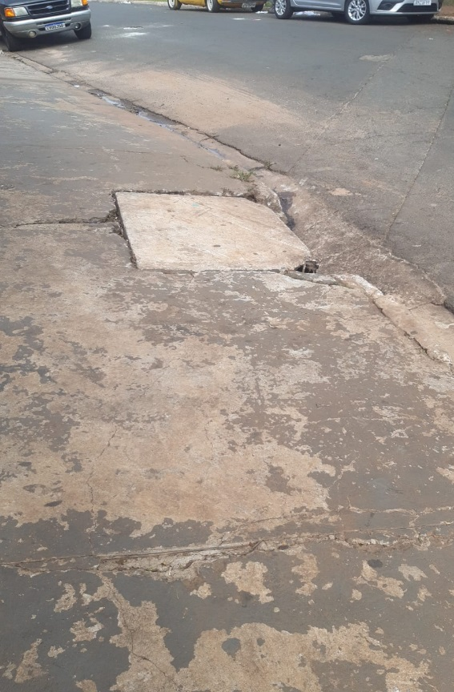

**SEBASTIÃO ALVES CORREA**

Tião Correa (Vereador - PSDB)